T-Shaped Manager
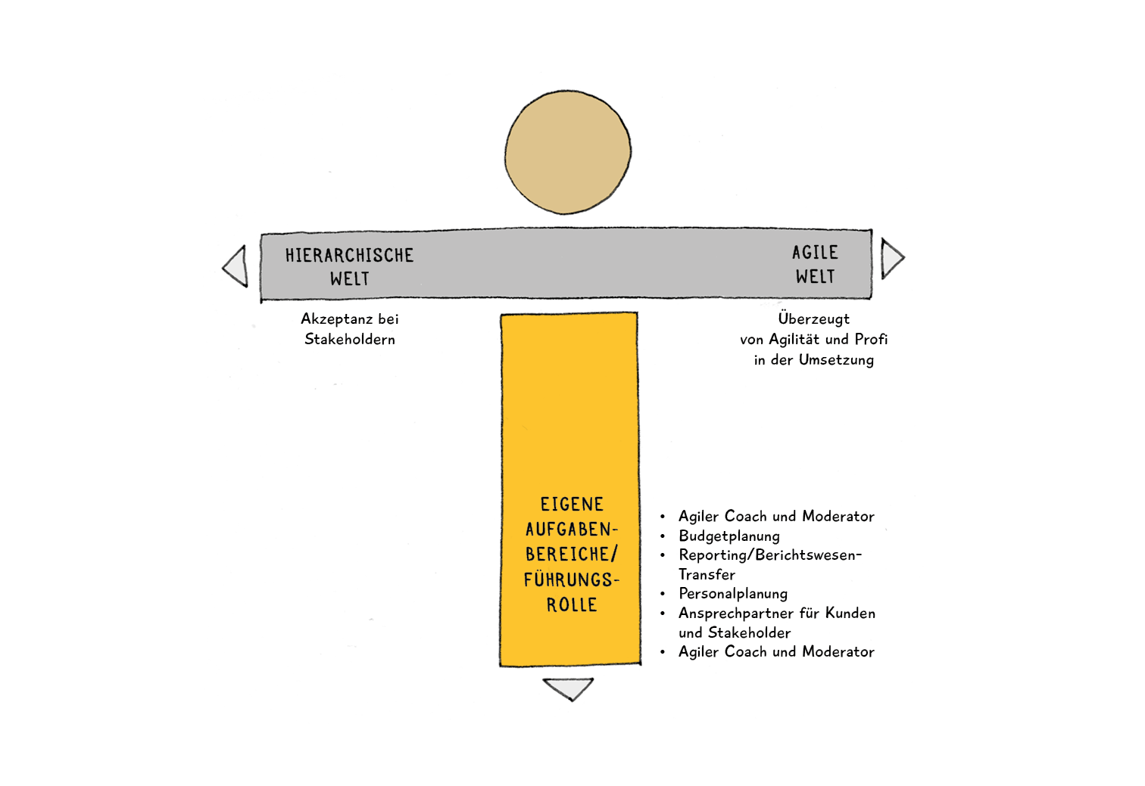
Was ist Ihre Rolle und wie klar sind die anderen Rollen definiert (Kunde, Teammitglieder)?

Welche Erwartungen gibt es von den hierarchischen und agilen Stakeholdern an Sie? Was werden Sie erfüllen und was nicht?

Was machen Sie und was machen Sie nicht mehr? Wer übernimmt diese Tätigkeiten und was fällt weg?

Welche Informationen braucht die Hierarchie über die Ergebnisse der agilen Teamarbeit?

Welche Daten und Berichte soll es geben und welche nicht mehr?

Welche Informationen brauchen die agilen Teams von den hierarchischen Stakeholdern?

